Дата: 03.04.2020
Група: ШМ – 5

Завдання № 1
Формування знань. конспектування
Способи укладання плиток
Поверхні облицьовані плитками володіють рядом прекрасними технічними характеристиками: міцністю, довговічністю, легкістю в догляді і опірність волозі і температурним перепадам. Плитка буває настільки різноманітною (з узорами, блискуча, опукла, гладка, під каміння, під дерево, імітація тканини і т.д.), що її можна укладати різними способами, щоб поверхня була інтересною і підходила під обраний дизайн.

Основні способи укладання плитки:
- Шов в шов
- Врозбіг
- По діагоналі

- Врозбіг. Асоціюють її ще й з цегляною кладкою. Існує як для облицювання стін так і для настилання підлоги. Найкраще тут використовувати однотонну прямокутну плитку. Підходить для укладання в будь-яких приміщеннях, але найбільше для вузьких
приміщень.

- 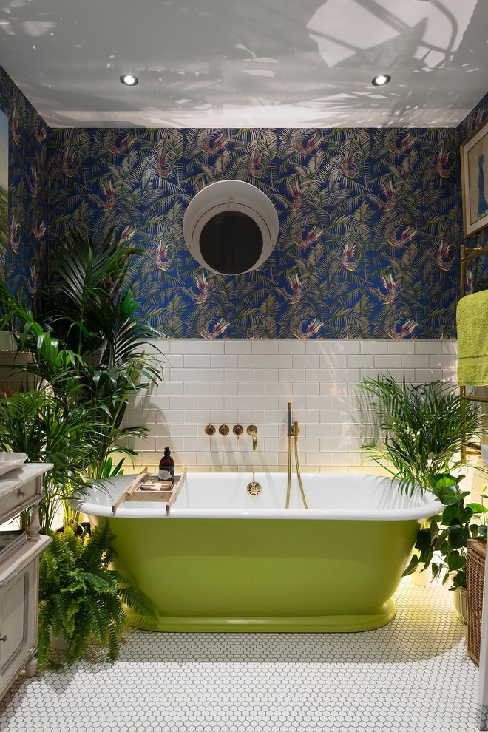

- По діагоналі. Це один з найскладніших способів укладання плитки. Але такий спосіб візуально збільшує простір, приховує дефекти і дає можливість скласти гарний візерунок. Тут підходить квадратна плитка і укладають її під кутом 45⁰
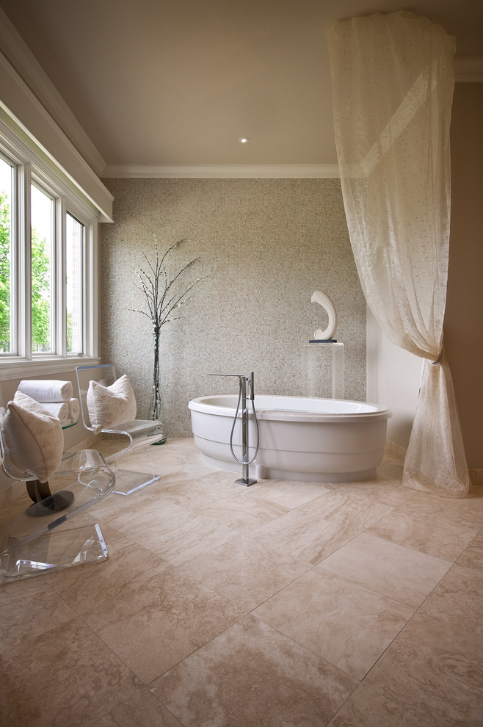
Але для більш кращої архітектурної виразності використовують ще декілька способів лицювання. Наприклад:
- Імітація плетіння. Імітує плетіння кошиків. Буває в однокольоровому або двокольоровому варіанті і буває двох видів. Використовують прямокутну і квадратну плитки

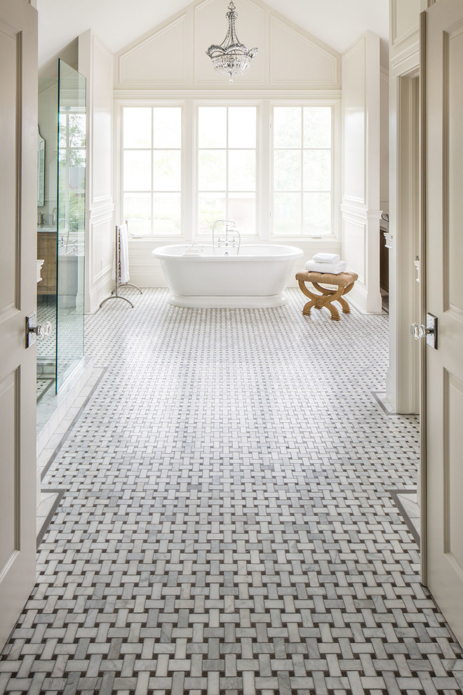
- Укладання ялинкою. Технологія схожа на укладання звичайного паркету. Тут застосовується прямокутна плитка. Використовувати можна як однотонну плитку так і кольорову. Такий малюнок підходить для приміщень з непаралельними стінами, він приховує дефект.
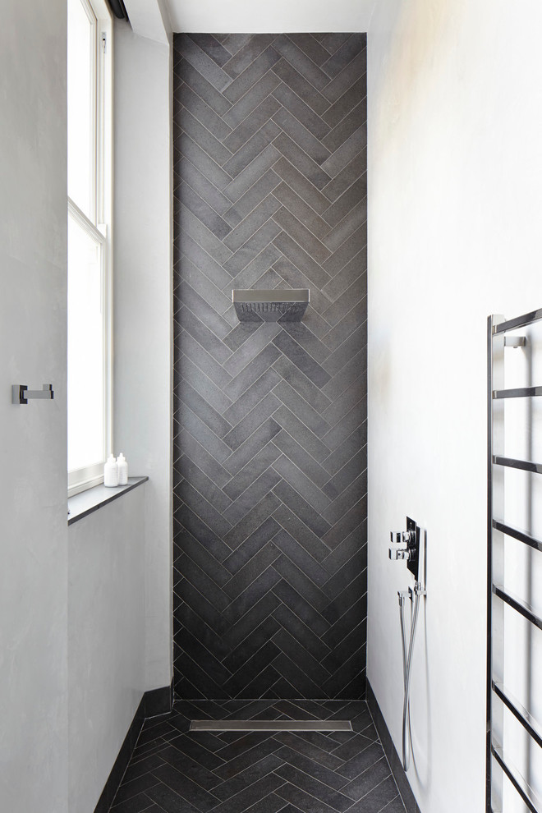
- Мозаїка. Таке лицювання дає безмежний простір для творчості. Сама схема проста і незмінна: мозаїка складається з дрібних шматочків, найчастіше квадратів. Може бути однотонна, кольорова або з візерунком. За допомогою мозаїки можна викласти цілі фрази.
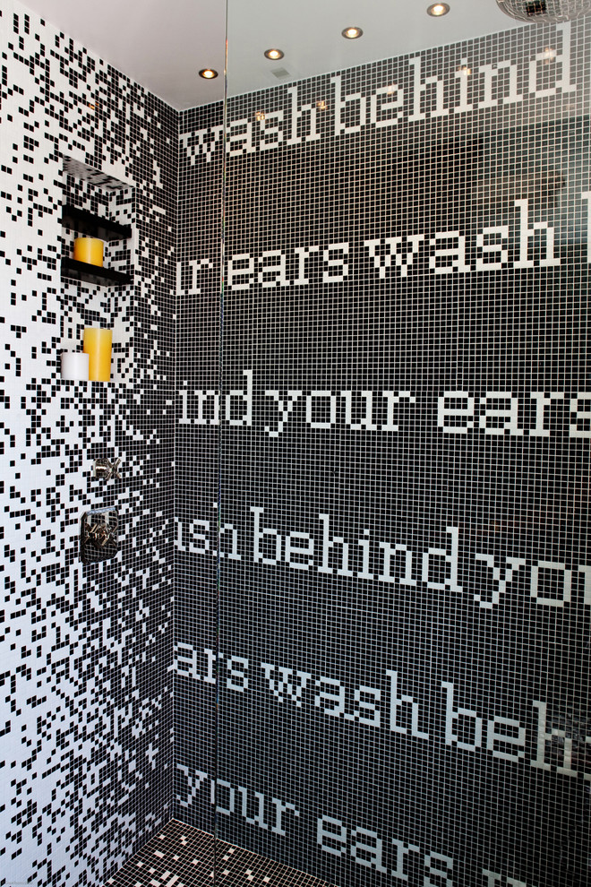

- «Версаль». Тут назва пов’язана з Францією. Ця технологія передбачає появу симетричного, чіткого, дуже витонченого візерунка. Для цієї укладки використовуються чотири різних види плитки різного розміру. Таке укладання поширене в громадських інтер’єрах.
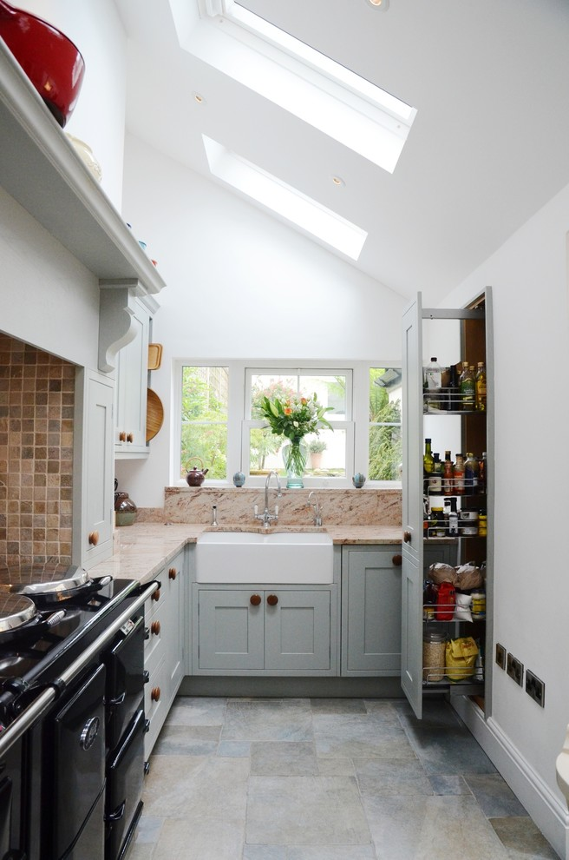

- Шахівниця. Таке укладання складається з двох різних кольорів і нагадує шахматну дошку.
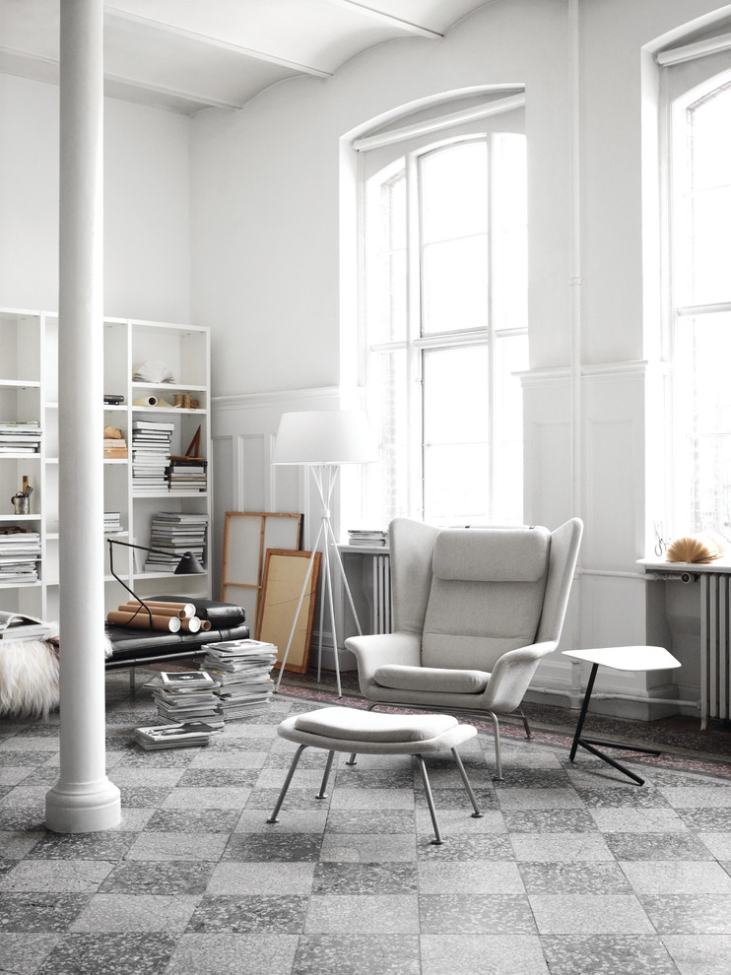

- Млин. Таке лицювання являє собою нерегулярний візерунок зі шматків плитки різного розміру. Підходить для будь-яких приміщень.
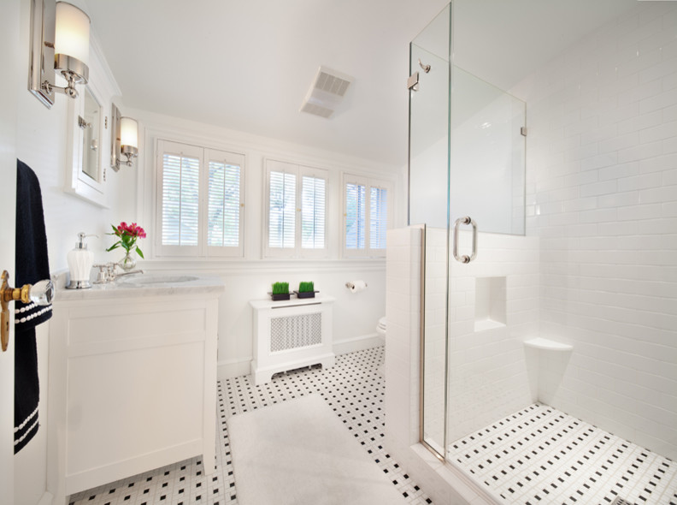

Печворк. При такому укладанні використовується плитка різного кольору, візерунку та різного розміру. Таке укладання нагадує клаптики тканини (печворк)
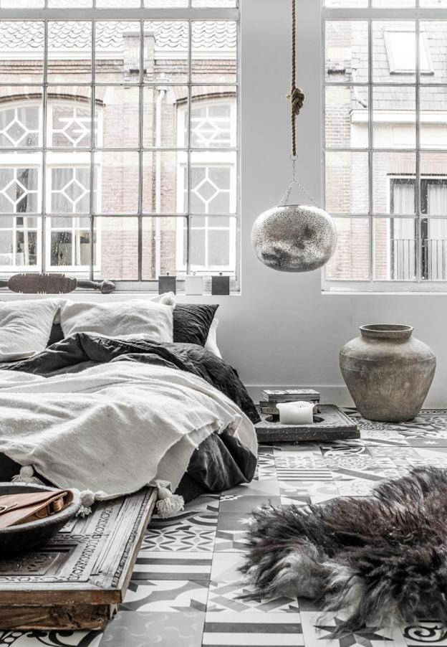

Завдання № 2

Питання для самоконтролю

- Які елементи розрізняють на облицьованій поверхні?
- З яких плиток виконують цоколь?
- Назвіть основні способи облицювань.
- Які найпоширеніші способи в сучасному світі?
- З якою метою облицьовують приміщення? Де найчастіше використовують облицювання?
- На які види поверхонь влаштовують облицювання?
- Як називають укладання плиток на підлогу?
- Як називають укладання плиток на стіни?
- В якій послідовності виконують роботи в одному приміщенні при облицювальних роботах підлоги і стін?
- В яких приміщення вигідніше влаштовувати облицювання способом «врозбіг»? Чому?
- Яку плитку використовують при укладанні способом «по діагоналі»? Як її укладають?
- В яких приміщеннях використовують спосіб укладання «ялинкою» і чому? Які плитки тут використовують?

Відповіді надіслати на електронну пошту за адресою: korolovitch@ukr.net
За схемою: Дата; Група №; Прізвище та ім’я учня(ці)

